返回值 return中，当return处在一个循环，且循环有条件判断的时候，return 返回值，不能写在循环里面

如图：

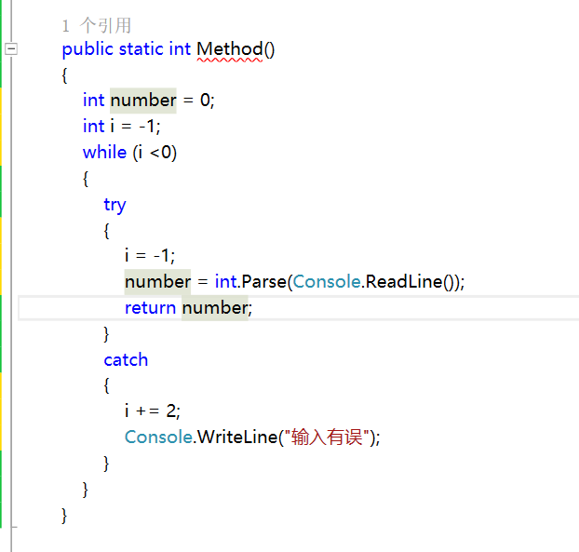

这里的return写在了循环里面是不行的，需要在跳出循环后再写return！

除非当循环没有条件判断时（例如死循环），才可以，例如这种循环：

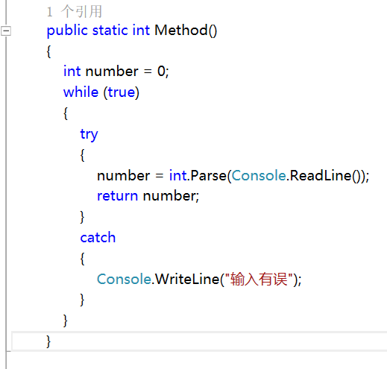

这时候就可以把return写在循环中了